Flying Colors

SRS

# I. User role.

## Front-end user.

### Student.

Học viên là lớp người dùng sử dụng hệ thống với mục đích quản lý học tập, đặt lịch với gia sư, kiểm tra quá trình học tập của mình thông qua các đánh giá của hệ thống. Bên cạnh đó, học viên là người sẽ nhận được trợ giúp của đội ngũ hỗ trợ trong quá trình học cũng như đội ngũ hệ thống nếu có vấn đề về kĩ thuật.

### Tutor

Gia sư là lớp người dùng sử dụng hệ thống cho việc quản lý giảng dạy. Các chức năng cơ bản dành cho gia sư sẽ là quản lý thông tin cá nhân, quản lý lịch dạy, xem đánh giá của học viên và thực hiện đánh giá học viên.

### Phụ huynh

Phụ huynh là lớp người dùng sử dụng hệ thống với mục đích quản lý học viên. Quản lý tài khoản cá nhân, quản lý tài khoản học viên là những chức năng mà người dùng phụ huynh sẽ được cung cấp.

### Guest

Khách hàng là đối tượng người dùng chưa có tài khoản có hệ thống. Tài khoản khách hàng có thể sử dụng tất cả những chức năng chung của hệ thống như: Đăng ký, giới thiệu,….

## Backend user.

### System Admin

Là người hiểu về hệ thống nhất theo khía cạnh kĩ thuật, system admin sẽ hỗ trợ học viên và gia sư nếu có vấn đề về hệ thống. Ngoài ra, system admin cũng là người chịu trách nhiệm bảo trì và cập nhật hệ thống.

### Supporter

Supporter là người hiểu rõ về các chương trình học, các chương trình khuyến mãi, thông tin gia sư hay tất cả những thông tin liên quan khác để có thể giúp đỡ cho học viên trong quá trình học tập một cách tốt nhất.

### Manager

Manager là người quản lý, đưa ra quyết định với tất cả những vấn đề liên quan đến nhân sự, kinh doanh cũng như nội dung của hệ thống. Chức năng chính được cung cấp cho manager sẽ bao gồm những chức năng thống kê và chỉnh sửa chương trình học…

### Accountant

Chịu trách nhiệm về những hoạt động tài chính của hệ thống, kiểm tra luồng tiền ra vào. Lớp người dùng này chủ yếu được cung cấp những chức năng thống kê về tài chính để có thể thực hiện 1 cách thuận tiện nhất.

### Usecase diagram lv0

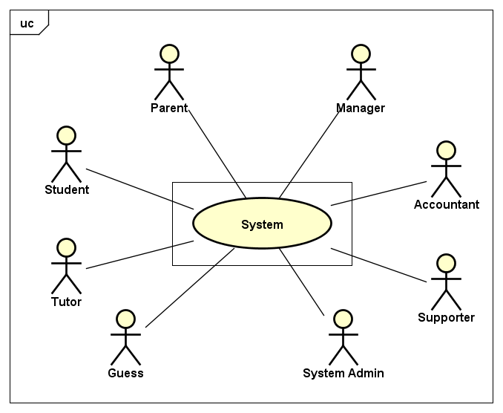

# II. Usecase Lv1

## **Front-end user**

## Student

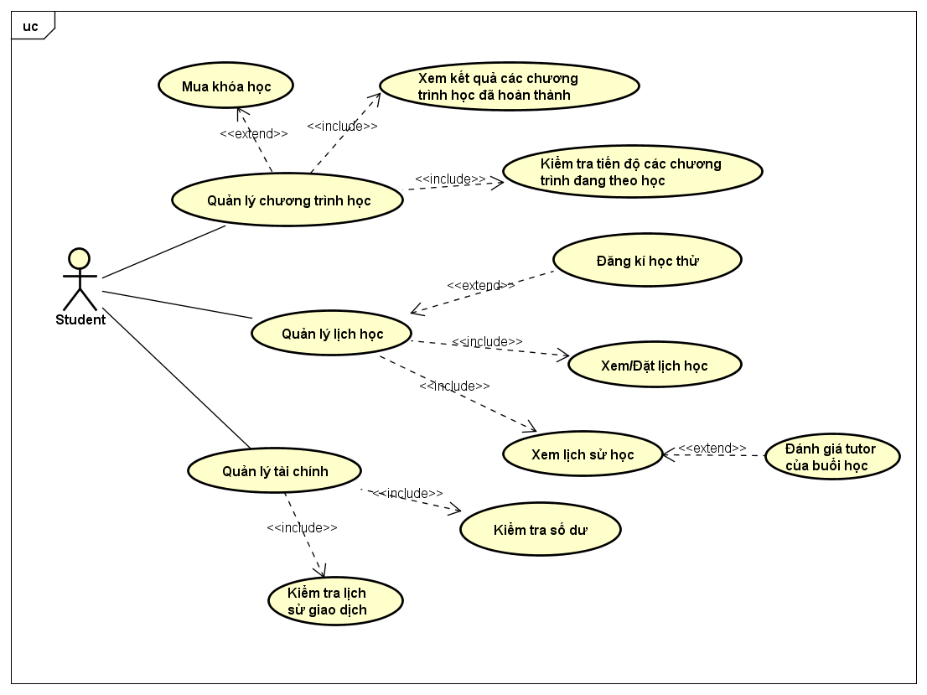

## Parent

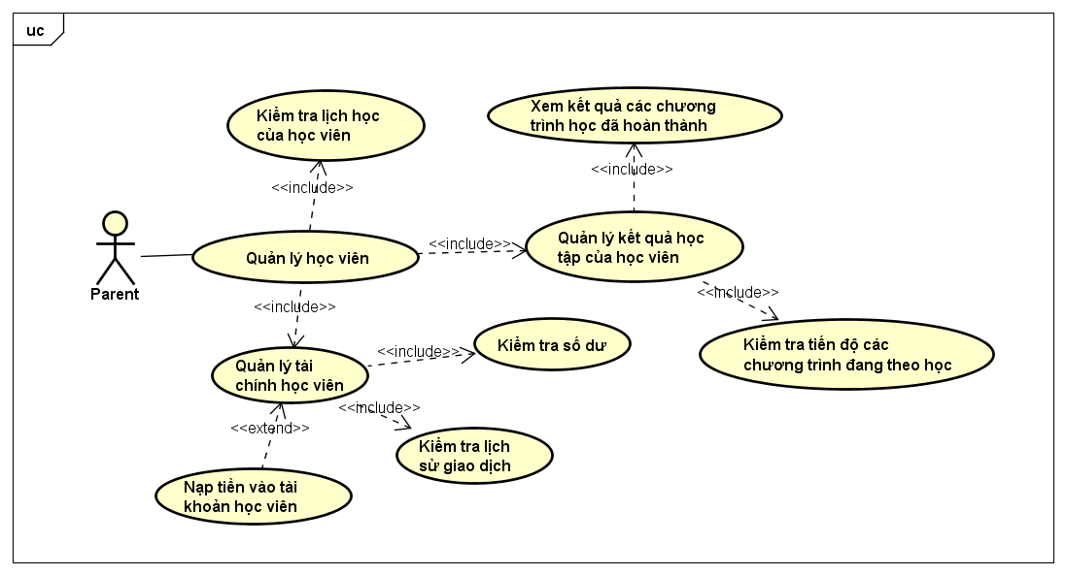

## Tutor

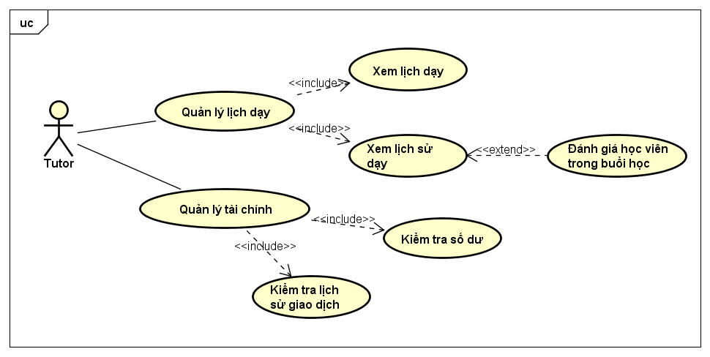

## Guest

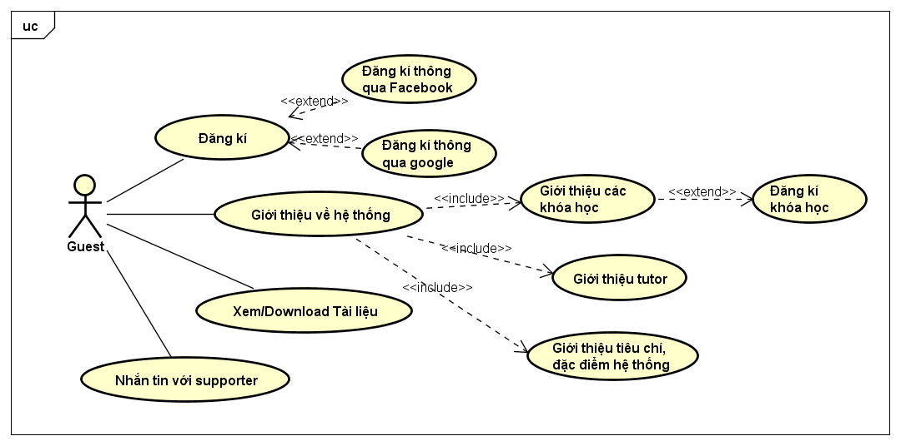

## **Back-end user**

## Supporter

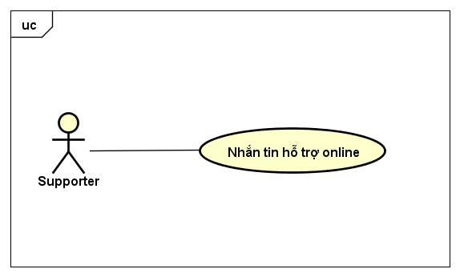

## Accountant

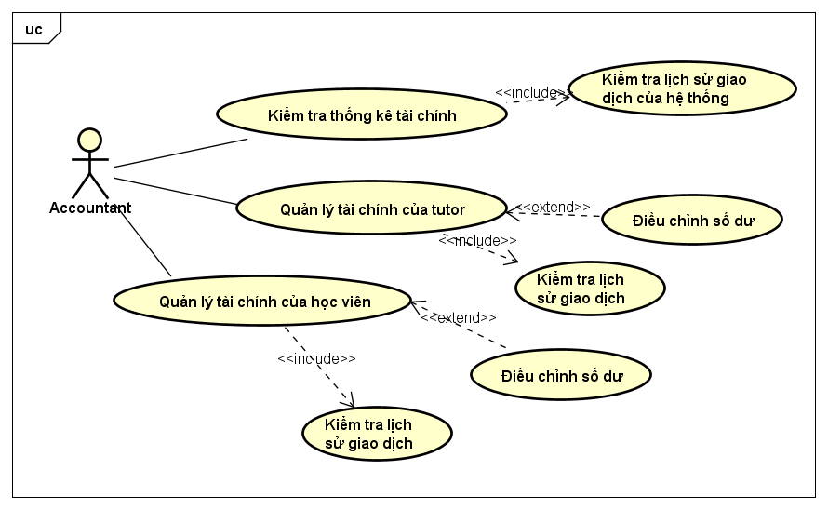

## Manager

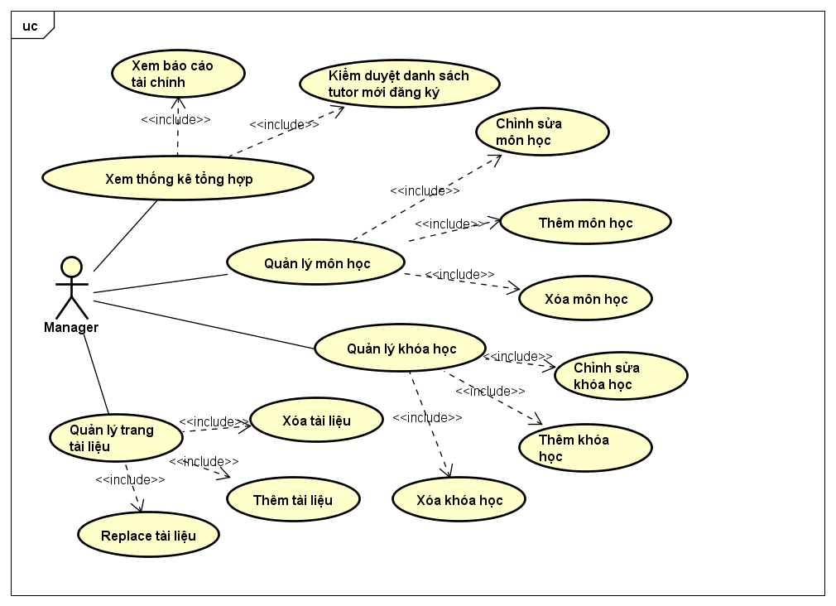

## System admin

